ГККП "ЯСЛИ-САД №16 "ЛЕСНАЯ СКАЗКА" ОТДЕЛА ОБРАЗОВАНИЯ ГОРОДА УРАЛЬСКА АКИМАТА ГОРОДА УРАЛЬСКА"

Проект старшей группы

«Значение театра в жизни ребенка»

Подготовила: воспитатель
Ясли-сада «Лесная сказка» №16 Ивойлова Марина Валерьевна

Уральск 2020год.
Тип проекта: исследовательский, творческий, игровой.
Вид проекта: среднесрочный, творческий, групповой.
Продолжительность проекта: октябрь - май 2019г.
Участники: дети старшей группы, воспитатель, родители, музыкальный руководитель.
Актуальность проекта:
Самым популярным и увлекательным направлением в дошкольном воспитании является театрализованная деятельность. По утверждению К. С. Станиславского, театр, - это средство для общения людей, для понимания их сокровенных чувств. Это чудо, способное развивать в ребенке творческие задатки, стимулировать развитие психических процессов, совершенствовать телесную пластичность, формировать творческую активность; способствовать сокращению духовной пропасти между взрослыми и детьми.
Именно театрализованная деятельность позволяет решать многие педагогические задачи, касающиеся формирования выразительности речи ребенка, интеллектуального, нравственного и художественно - эстетического воспитания. Участвуя в театрализованных играх, дети становятся участниками разных событий из жизни людей, животных, растений, что дает им возможность глубже познать окружающий мир. Одновременно театрализованная игра прививает ребенку устойчивый интерес к культуре, литературе, театру.
Творчество ребенка проявляется в правдивом изображении персонажа. Чтобы понять, какой герой, мы с детьми анализируем его поступки, оцениваем их. Для исполнения роли ребенок должен владеть разнообразными изобразительными средствами (мимикой, телодвижением, жестами, выразительной по лексике и интонации речью и т. д.)
Дети могут переиначивать начало и концовки знакомых сюжетов, придумывать новые обстоятельства, в которые попадает герой, вводить в действие новых персонажей. Артистические возможности детей развиваются от выступления к выступлению.
Проблема:
Внешний интерес детей и родителей к театру и театральной деятельности.
Обоснование проблемы:
1. Недостаточное внимание родителей и детей к театру.
2. Не сформированы умения детей в «актёрском мастерстве».
3. Поверхностные знания родителей о разных видах театра в детском саду и применении для обыгрывания с детьми.
Цель:
Формирование у детей и родителей интереса к театру и совместной театральной деятельности, через нравственное и художественно – эстетическое воспитание детей, создание условий для развития познавательных, творческих способностей детей в процессе разработки проекта.
Задачи:
1. Пробудить интерес детей и родителей к театру.
2. Учить детей разыгрывать несложные представления по знакомым литературным произведениям, используя выразительные средства (интонацию, мимику, жесты) .
3. Поддерживать интерес детей к театрализованной игре путем приобретения игровых умений и навыков, способность воспринимать художественный образ, следить за развитием и взаимодействием персонажей.
4. Развивать эмоциональность и выразительность речи, артистические способности через театрализованную игру.
5. Обогатить уголок театрализованной деятельности.
6.Заинтересовать родителей в приобретении, изготовлении разных видов театра и дать сведения о способах обыгрывания дома детьми.
Предварительная работа с детьми:
Просмотр музыкального, кукольного спектакля: «Три медведя» (Театр – кукол «Сказка») и беседа об увиденном.
Презентация для детей разных видов театра «Путешествие Колобка! ».
Активное использование в совместной деятельности с детьми разных видов театра.
Обыгрывание этюдов, потешек, мини-сценок и т. д. в индивидуальной работе.
Создание игровой среды для самостоятельной театральной деятельности детей в детском саду (изготовление театров, билетов; подбор музыки, реквизита) .
Репетиции с детьми для дальнейшего показа в музыкальном зале настоящим зрителям: детям и родителям.
Предварительная работа с родителями:
Наглядная информация для родителей: папка «Домашний театр как средство домашнего развития и воспитания дошкольников» с описанием истории театра, его видов, мастер – класс по изготовлению театров.
Выставка- презентация разных видов театра «Поиграйте с нами! » (рассматривание театров, варианты их изготовления) .
Планируемый результат:
Дети
- Умеют действовать согласовано.
- Умеют снимать напряжения в отдельных группах мышц.
- Запоминают заданные позы.
- Знают 5 – 8 артикуляционных упражнений.
- Умеют произносить скороговорки в разных темпах.
- Умеют строить простейший диалог.
- Умеют составлять предложения с заданными словами
- Знакомы с основами кукловождения.
- Знают историю кукольного театра.
- Увлечённое использование театрального центра детьми в группе в самостоятельной деятельности и хорошие показатели «актёрского мастерства» для детей 5-6 лет.
- Участие в проекте 78% семей группы.
- Родители и дети познакомятся с историей театра, его видами, способами изготовления и обыгрывания.
13. Составить фотоотчёт проекта «Театр в жизни детей».
Основные направления работы с детьми:
Театральная игра
Игры на развитие интонационной выразительности речи
Этюды
Дыхательная гимнастика
Артикуляционная гимнастика
Чтение сказок
Подвижные игры с элементами драматизации
Предполагаемые знания, умения и навыки:
Совершенствование исполнительских умений.
Развитие чувства партнерства.
Совершенствование психических процессов: восприятие, образное мышление, воображение, внимание, память и др.
Приобретение детьми знаний о театре - как увлекательном искусстве.
Формирование эстетического отношения к окружающему миру.
Планирование проекта:
Оформить выставку литературы проекта по теме проекта
Оформление фото альбома о театрах
Подготовить инсценировку силами детей и родителей
Проведение спектаклей, театрализованных праздников
Этапы выполнения проекта:
1 этап
С чего все начиналось.
У нас в группе было несколько театральных кукол. Однажды я принесла в группу вязанные своими руками куклы. У детей сразу возникли вопросы. Какие бывают куклы? Как они появились? Была сформирована проблема 3 вопросов: Что мы знаем о театральных куклах? Что хотим узнать? Где узнать ответы на вопросы?

Что мы знаем о театральных куклах? | Что мы хотим узнать? | Где узнать ответы на ваши вопросы?
Куклы - варежки родились из обыкновенных вязаных варежек.  Бывают куклы, которые одеваются на палец.  Куклы марионетки управляются не снизу, а сверху с помощью крестовины.  Бывают игрушки, у которых рот открывается. | Как появилась первая театральная кукла.  Какая страна считается самой «кукольной»  Какие еще бывают куклы.  Как ими управлять.  Изготовление театральных кукол.  Правила кукловождения. | Спрошу у мамы и папы.  Расскажет воспитатель.  Нужно посмотреть в книжке.  Есть все в компьютере.  Посмотреть в журнале.
Спланирована дальнейшая работа по проекту:
Информирование родителей о предстоящей деятельности.
Анкетирование «Любите ли Вы театр?», «Любит ли фантазировать Ваш ребенок?», цель которого - выявить творческие возможности и интересы детей.
Подборка информации о театральных куклах, демонстрационный материал и экспонаты для мини-музея.
Организация предметно-развивающей среды.
Для успешной реализации задач проекта необходимо создание соответствующей предметно-развивающей среды.
Мини – сцена с ширмой.
Плоскостные театры.
Фланелеграф.
Пальчиковые игрушки.
Театр резиновой игрушки.
Театр мягкой игрушки.
Театр бутылочек.
Театр на дисках.
Маски.
Уголок ряжений.
Театр рукавичек.
Теневой театр.
Театр ложек.
Книги-раскладушки.
Конусные куклы.
Музыкальные инструменты (шумовые, ударные, клавишные, духовые, струнные).
Атрибуты для танцевальных импровизаций.
2 этап
Совместная деятельность взрослого и детей осуществляется с учетом интеграции образовательных областей.
Познание
Беседы на тему: «Как появилась первая кукла», «Где появился первый кукольный театр», «Любимые кукла разных стран». Рассматривание карт России и мира.
Коммуникация
Составление с детьми творческих рассказов: «История одной куклы», «мой поход в театр». Составление словесных описаний театральных кукол: «Угадай, что за кукла?», «Моя любимая кукла» (по мнемотаблицам). Написание сценариев к мини-спектаклям. Художественное творчество
Рисование: «Портрет куклы», «Моя любимая сказка» Знакомство с народной игрушкой (дымковской, богородской) Ручной труд: изготовление кукол из бросового материала, из ниток, из бумаги, изготовление ложкового театра Лепка: «Герои любимых сказок», «Моя кукла»
Социализация
Игры с пиктограммами: «Подбери фразу», «Придумай и скажи фразу с интонацией карточки-пиктограммы» Этюды: «Удивление», «Цветок», «Северный полюс», «Сердитый дедушка», «Провинившийся», «Вот он какой», «Игра с камушками», «Спать хочется», «Золушка», «К нам в гости страус пришел» Театрализованная игра «Театр 2-х актеров».
Безопасность
Большое внимание уделяли правилам безопасного поведения в театральной мастерской.
Физическое развитие
Этюды на выражение движений. Подвижные игры с кукольными персонажами.
Чтение художественной литературы
Использование в театрализации малые фольклорные нормы: прибаутки, потешки, пословицы, поговорки. Чтение русских народных сказок, рассказов и стихов для детей. Музыка:
Танцевальная композиция «Русский хоровод» Слушание музыки из балета «Щелкунчик» «Пляска 2-х зверей» , музыкальные композиции выхода зверей
Работа с родителями
Оформление альбома: «Театр и дети»,
Консультация для родителей: «Кукольный театр на вашей кухне».
Разработали маршруты выходного дня (посещение театра)
Рекомендовали родителям изготовить вместе с детьми театральные куклы из бросового материала, ниток (вязаных кукол).
Оформлена в группе папка –передвижка «Домашний театр»
Буклет для родителей «Значение театра в жизни ребенка»
3 этап стал для нас заключительным.
- Создали тематический альбом «Театр и дети». - Создали мини-музей «Театральные куклы» - Изготовили вместе с детьми куклы из бросового материала. - Создали презентацию «Театральные куклы».
- Показали кукольный спектакль для 1 и 2 младших групп «Теремок»
Цель: дать детям возможность попробовать себя в разных ролях; продемонстрировать актерскую игру сверстникам и гостям.
Содержание: переодевание, встреча зрителей, показ спектакля, фотографирование с исполнителями ролей героев сказок.
- Изготовлены и подобраны атрибуты для театрализованных игр и спектаклей.
- Родители приняли активное участие в проекте.
Практическая значимость проекта
Мой проект направлен на развитие творческих способностей старших дошкольников средствами театрализованных игр.
Проект реализует общеобразовательные и воспитательные задачи. Знания, полученные детьми в процессе обучения, носят прочный, устойчивый характер.
Участники образовательного процесса готовы к дальнейшему творческому развитию. По завершении проекта работа над развитием творческих способностей детей не прекращается.
Обогащается предметно-развивающая среда, развивается сотрудничество с педагогами других групп, родителями.

Литература:
1. Федеральный государственный образовательный стандарт дошкольного образования.
2. А.В. Щёткин «Театральная деятельность в детском саду с детьми 5-6 лет», Москва, «Мозаика-Синтез», 2008 год.
3. Н.Б. Улащенко «Организация театральной деятельности в младшей группе», изд-во «Корифей» г. Волгоград.
4. И.П. Кошманская «Театр в детском саду», г. Ростов-на-Дону, изд-во «Феникс».
5. Н.Ф. Сорокина «Сценарии театральных кукольных занятий», Москва, изд-во «Аркти», 2007 год.
6. Н.В. Смирнова, В.К. Шалаева «Среда развития дошкольника: сущ-ность и структура» г. Иваново, 2009 год.
7. С.Н. Захарова «Праздники в детском саду», «Владос», 2001 год.
8. Н.В.Зарецкая, З.А. Роот «Праздники в детском саду», Москва изд-во «Айрис-пресс», 2001 год.
9. В.В. Гербова, М.А. Васильева, Т.С. Комарова «Программа воспитания и обучения в детском саду» Москва, изд-во «Мозаика-синтез», 2005 год.
10.Журналы «Дошкольное воспитание», журналы «Ребёнок в детском саду».
11. Интернет сайты дошкольных учреждений, интернет порталы.

Приложение 1
Театральные игрушки, вязанные своими руками для группы.
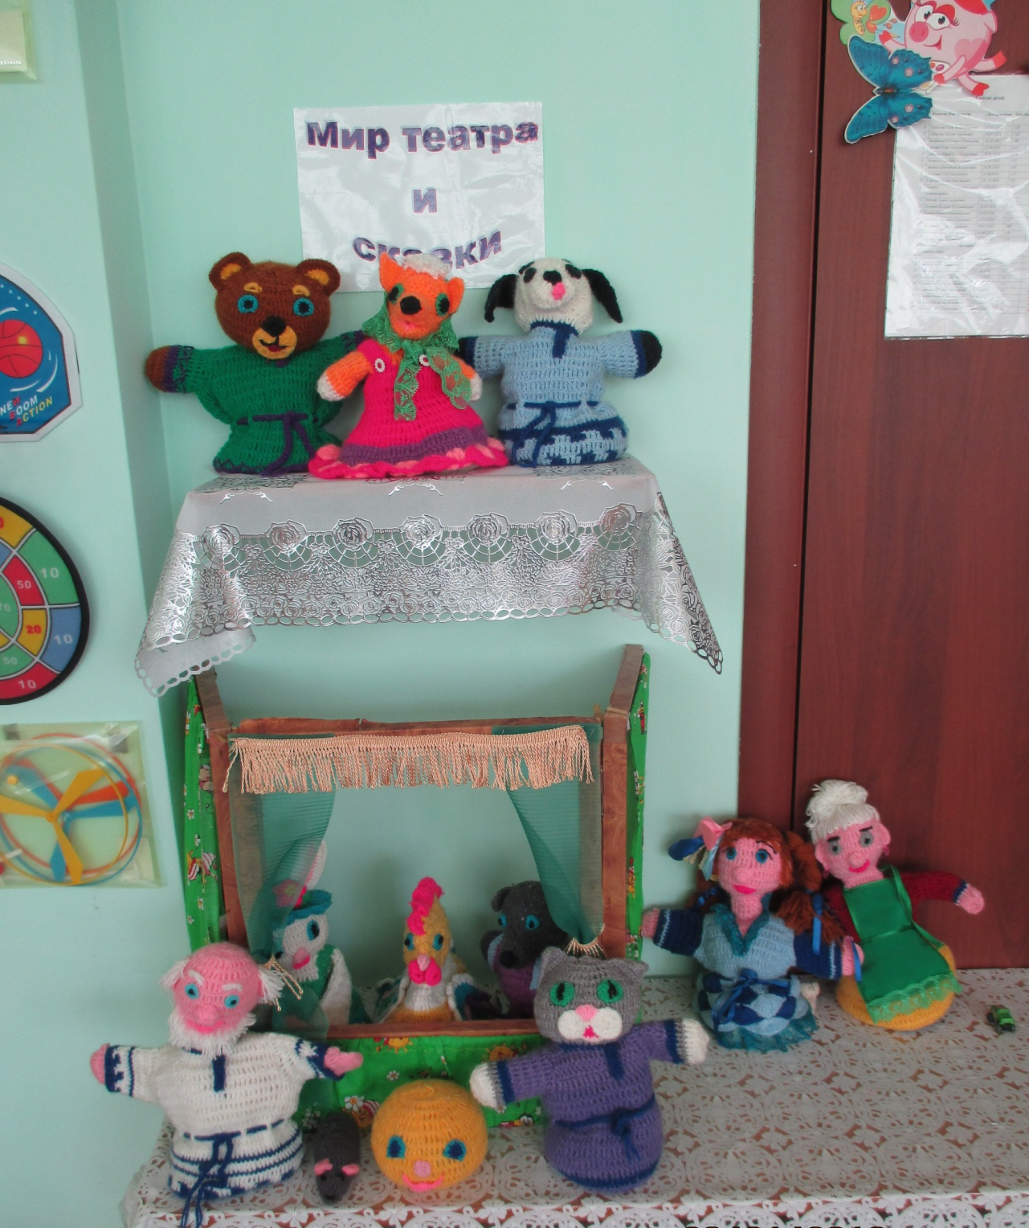

Приложение 2
Виды театра, имеющиеся в группе

